ORIENTAÇÕES PARA A PESQUISA DE PONTOS DE PARADA E DESCANSO
LEI Nº13.103/15
Realizar o levantamento, em rodovias federais, dos locais que possam servir de Ponto de Parada e Descanso – PPD, para motoristas profissionais, de modo a atender os normativos das Leis nº^{s} 12.619/2012 e 13.103/2015 - “Lei dos Caminhoneiros”, inclusive com sua localização georreferenciada. Os estabelecimentos interessados em serem reconhecidos como PPD, desde que adequados à legislação, serão reconhecidos.
Objetivo:

Base Legal:
A pesquisa foi elaborada de forma atender o preconizado nas Leis nº 12.619/2012 e 13.103/2015, observando em especial, as condições de segurança, sanitárias e de conforto fixadas pela Portaria nº 944, de 8/7/2015, do Ministério do Trabalho e Emprego.

Os estabelecimentos reconhecidos receberão sinalização indicativa de sua localização e acesso, de acordo com as normas do CONTRAN. A Lei 13.103/2015 prevê que o Poder Público apoie e incentive a implantação, pela iniciativa privada, de PPD, inclusive com a criação de linha de crédito especial.
Os benefícios à sociedade são vários, dentre os quais se destacam:
- estradas mais seguras – proporcionar ao motorista profissional condições adequadas ao descanso resultará em aumento significativo dos níveis de segurança, reduzindo a percentagem de acidentes envolvendo falha humana, uma vez que a fadiga do condutor tem se mostrado como fator preponderante nas ocorrências registradas;
- redução do índice de roubos – consequência da obrigatoriedade dos PPD em dispor de sistema de vigilância e/ou monitoramento eletrônico;
- estabelecimentos reconhecidos – garantia de boas condições de higiene, conforto e segurança

Benefícios:

O trabalho de levantamento dos possíveis PPD é de extrema relevância, exigindo esforço concentrado de colaboradores e técnicos, os quais realizarão análises e vistorias in loco para levantar e cadastrar estabelecimentos que tenham interesse em serem reconhecidos como “Ponto de Parada”.

Importância:

Instruções de preenchimento do
FORMULÁRIO DE PESQUISA DE PONTOS DE PARADA E DESCANSO
LEI Nº13.103/15

Entrevistador: nome completo do entrevistador |  | Data: XX/XX/2015
Órgão/Concessionária: ANTT/nome da concessionária ou DNIT | Unidade: identificar unidade/setor de lotação

1 – Identificação
Razão Social: nome constante do registro da Junta Comercial
Nome Fantasia: nome utilizado comercialmente
Nome do Proprietário: nome completo
CNPJ:
Telefone(s): ( )
E-mail:
Atividade Principal: Posto de combustível Bandeira( )
Ponto de parada/apoio
Hotel/alojamento/pousada
Restaurante
Outra: (especificar)
Horário de funcionamento: 24h Outro
2 – Localização
Município: |  |  |  |  | UF: | Área: Urbana Rural
Rodovia: BR- especificar nº |  |  | km: |  | Nome da rodovia: no caso haver denominação (ex.Via Dutra)
Tipo da rodovia: pavimentada sem pavimentação
Tipo de pista: simples duplicada
Sentido da via (observar o sentido do tráfego – ver Figura 1)
- Município anterior: |  |  |  |  |  |  |  |  | UF:
- Município posterior: |  |  |  |  |  |  |  |  | UF:
Dados georreferenciados (utilizar localização GPS no sistema de referência WGS 84, com medidas em grau decimal)
Hemisfério: Norte Sul (ver Figura 2 – divisão da linha do Equador)
Latitude |  |  |  | Longitude
Graus (º) | Minutos (׳) | Segundos (״) |  | Graus (º) |  |  | Minutos (׳) | Segundos (״)
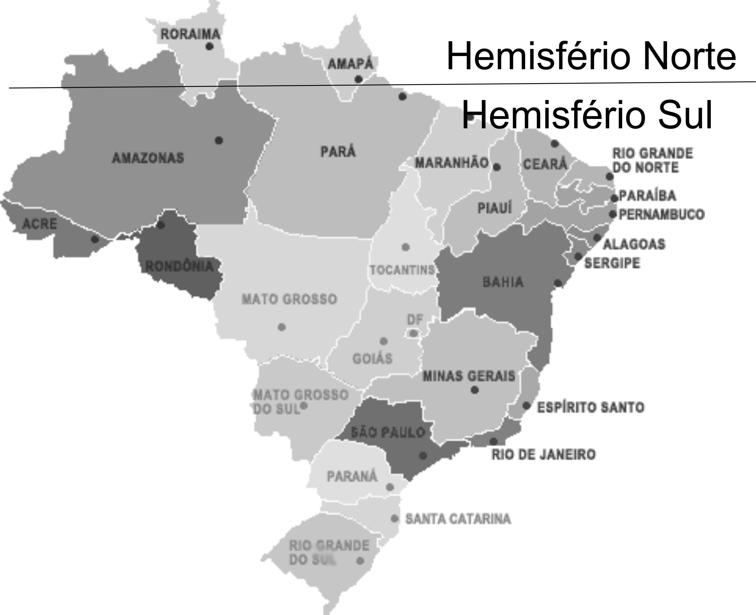
Figura 2
Figura 1
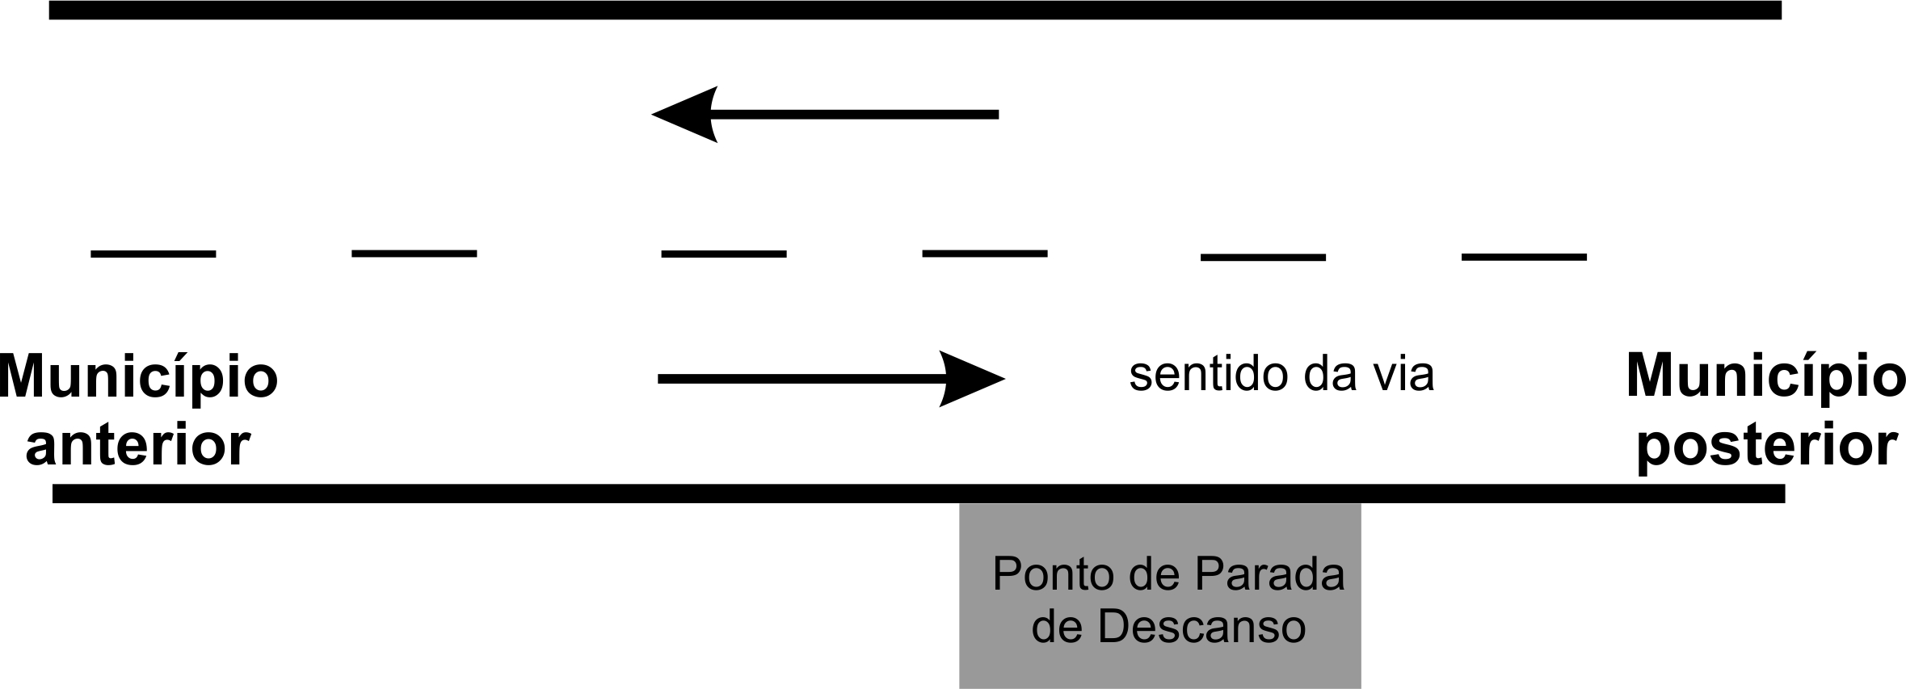

3 – Instalações Sanitárias (normatizado pela Portaria nº 944/2015 do Ministério do Trabalho e Emprego)
 | Banheiro Feminino |  |  | Banheiro Masculino
 | Sim | Não | Quant | Sim | Não | Quant
Distância entre o estacionamento e as instalações sanitárias menor ou igual a 250m ⁽¹⁾ |  |  | Não se aplica |  |  | Não se aplica
Indicação de localização (placa indicativa)
Existência de banheiro químico
Sistema de esgotamento
Cobrança para uso de instalação sanitária
Gabinete sanitário |  |  | _____ |  |  | _____
- privativo |  |  | Não se aplica |  |  | Não se aplica
- com dispositivo de fechamento
- vaso sanitário com assento e tampa
- cesto de lixo nos gabinetes sanitários
- papel higiênico disponível
Lavatório dotado de espelho |  |  | _____ |  |  | _____
Material para higienização de mão |  |  | Não se aplica |  |  | Não se aplica
Material para secagem de mão
Rede de iluminação
Gabinete de chuveiro |  |  | _____ |  |  | _____
- disponibilidade de água quente e fria |  |  | Não se aplica |  |  | Não se aplica
- individual
- porta de acesso com dispositivo de fechamento
- com ralo sifonado ⁽²⁾
- com suporte para sabonete
- cabide para toalha
- dimensão mínima de 1,20 m2
- com estrado removível em material lavável e impermeável
Obs: (1) Os locais já existentes têm prazo de 1 ano para ajuste da inadequação;
(2)Sistema de escoamento deve impedir a comunicação das águas servidas entre os compartimentos e escoar toda a água do piso;
(3)Devem ser adotadas medidas que garantam o escoamento das águas utilizadas de forma a não serem fonte de contaminação

Registros do entrevistador: anotações relevantes que entenda necessário registrar

4 – Ambiente para refeições (normatizado pela Portaria nº 944/2015 do Ministério do Trabalho e Emprego)
Indicação de localização: (placa indicativa) sim não
Condições:
- fácil acesso às instalações sanitárias: sim não
- fácil acesso às fontes de água potável: sim não
- de higiene/limpeza/conforto: ótima boa ruim
Disponibilização de água potável gratuita, por meio de copo descartável, bebedouro de jato inclinado ou outro equipamento similar: sim não

Mobiliário | Sim | Não
Mesas
Assentos

Registros do entrevistador: anotações relevantes que entenda necessário registrar

5 – Estacionamento e pátio de manobra (normatizado pela Portaria nº 944/2015 do Ministério do Trabalho e Emprego)
Número de Vagas para Veículos Grandes:
Condições do pátio: pavimento/calçamento sem pavimentação
Estacionamento para veículos com cargas refrigeradas: sim não
Restrição para veículos com cargas especiais (AET): sim não
(cargas que necessitem de AET – Autorização Especial de Trânsito)
Restrição para veículos com cargas de produtos perigosos: sim não
(ex: líquidos inflamáveis, produtos corrosivos, gases tóxicos entre outros)
Segurança:
- sistema de vigilância: sim não
- sistema de monitoramento eletrônico: sim não
- local cercado: sim não
- controle de acesso: sim não
- cobrança de taxa de permanência do veículo: sim não
Permissão para uso de equipamento ou caixa de cozinha: sim não
Sinalização com regra de movimentação
- vertical sim não
- horizontal sim não

Registros do entrevistador: anotações relevantes que entenda necessário registrar

6 – Outras informações
Venda/fornecimento/consumo de bebidas alcoólicas Sim Não
Serviços:
- Abastecimento de combustível Sim Não
- Área de Camping Sim Não
- Área de Trailer Sim Não
- Banco/Caixa eletrônico Sim Não
- Borracharia Sim Não
- Correios Sim Não
- Hospedagem Sim Não
- Informações Sim Não
- Internet/Lan house/Wi Fi Sim Não
- Lanchonete Sim Não
- Loja de Conveniência Sim Não
- Lotérica Sim Não
- Oficina mecânica Sim Não
- Restaurante Sim Não
- Serviços elétricos Sim Não
- Telefônico Sim Não

(normatizado pela Lei 13.103/2015)
O estabelecimento manifestou interesse em ser reconhecido como Ponto de Parada e Descanso
Sim Não

Registros do entrevistador: anotações relevantes que entenda necessário registrar

